1. 方案概述

本次设计旨在设计一款货物定制包裹纸板尺寸优化系统，该系统致力于提高纸板材料的使用效率，根据货物的类型和尺寸自动的选择最优的包装方案。

该系统的需要具备的基本要求为纸板尺寸优化以及数据信息记录。

纸板尺寸优化要求通过算法计算出最优的纸板尺寸和折叠方式，在确保稳定性的同时最大化利用纸板材料。

数据信息记录要求系统能够记录货物包装的具体信息，包括纸板尺寸，折叠方式，货物信息等等，便于追踪和管理。

1. 硬件选型

在本次设计中，由于该系统只承担了定制包裹纸板尺寸的部分，因此硬件选型主要以摄像头为主

选用的摄像头是一颗分辨率为1080P 分辨率3.6mm焦段的200万像素定焦USB摄像头，它可以有效保证在近处高清的识别出各类待定制包装的货物。

1. 硬件框架设计

在本次设计中，为了保证识别的稳定性和可靠性，我们使用铝型材搭建了一个小型桌面打包平台，将摄像头固定在了平台的正上方，可以检测到平台上所有位置的货物信息。

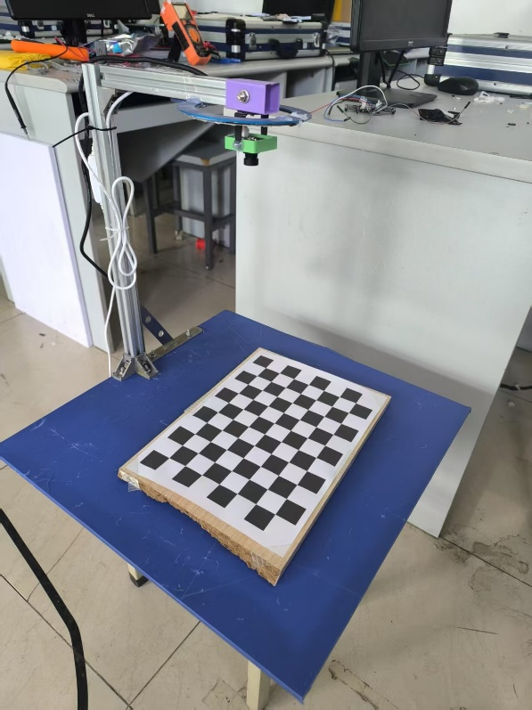

1. 软件设计中所用到的方法
   1. 摄像头模型

相机将三维世界中的坐标点映射到二维平面的过程可以由一个几何模型来进行描述，这类几何模型有许多种，其中最为常用的是针孔模型。它描述了一束光通过针孔后，在针孔背面投影成像的关系。由于相机镜头上的透镜的存在，会使得光线投影到成像平面的过程中会产生畸变。因此我们使用针孔和畸变两个模型来描述整个投影过程。这两个模型能够把外部的三维点投影到相机内部成像平面，构成了相机的内参数。

* + 1. 针孔相机模型

图示

AI 生成的内容可能不正确。

P [X,Y,Z]为相机坐标系下的点，P′[X′,Y′,Z′]为P成像后在相机坐标系的位置，根据三角形相似关系，有： $\frac{z}{f}=-\frac{X}{X^{'}}=\frac{Y}{Y^{'}}$

其中负号表示成的像是倒立的。为了简化模型，我们把可以成像平面对称到相机前方，和

三维空间点一起放在摄像机坐标系的同一侧，这样做可以把公式中的负号去掉，使式子更加简洁：

图片包含 游戏机

AI 生成的内容可能不正确。

整理可以得到

$$X^{'}=f\frac{X}{Z} \\ Y^{'}=f\frac{Y}{Z}$$

此时X′,Y′的坐标也是图像物理坐标系下的坐标。

像素坐标系与成像平面之间，相差了一个缩放和一个原点的平移。我们设像素坐标在 u 轴上缩放了 α 倍，在 v 上缩放了 β 倍。同时，原点平移了 [c x ,c y ] T 。那么，P ′ 的坐标与像素坐标 [u,v] T 的关系为：

$$\left\{\begin{aligned}u=aX^{'}+c_{x} \\ v=βY^{'}+c_{y}\end{aligned}\right.$$

并把 αf 合并成 f x ，把 βf 合并成 f y ，得

$$\begin{aligned}u=f_{x}\frac{X}{Z}+C_{X} \\ v=f_{y}\frac{Y}{Z}+C_{y}\end{aligned}$$

其中，f 的单位为米，α,β 的单位为像素每米，所以 fx ,fy 的单位为像素。把该式写

成矩阵形式，会更加简洁，

$$\left[\begin{aligned}u \\ v \\ 1\end{aligned}\right]=\frac{1}{z}\left[\begin{matrix}f_{x} & 0 & C_{x} \\ 0 & f_{y} & C_{y} \\ 0 & 0 & 1\end{matrix}\right]\left[\begin{aligned}X \\ Y \\ 1\end{aligned}\right]≜\frac{1}{Z}KP$$

我们将中间的量组成的矩阵称为相机的内参数矩阵K，通常会认为内参是在相机出场后固定的，不会在使用过程中发生变化。有的相机厂商会告诉你相机的内参，有的则不会。当我们无法确定相机自己的内参时，则需要通过标定的方法来确定相机的内参。

* 1. 摄像头标定

我们使用的摄像头，厂商并没有提供内参数，因此我们需要自己标定内参数，这对后面的货物尺寸估计很重要，因为我们希望得到相机像素同真实尺寸之间的关系。

标定的方法从原理上来讲有很多种，从应用的角度来说，分为

1. 使用Matlab工具箱中的摄像头工具箱中的摄像头标定工具。
2. 使用开源计算机视觉库OpenCV中的标定函数
3. 使用一些专业的标定软件，比如OptiCalib进行标定。

在本设计中，我们使用C方案，也就是使用OptiCalib软件进行标定。

标定的过程分为以下几步：

1. 选择标定板，标定板是在标定过程中摄像头需要拍摄的主体画面，通过寻找不同图像中标定板的不同位置，不同成像画面，来计算相机的内参数矩阵和畸变参数。

我们选择的标定板是棋盘格标定板，通常标定板要求为奇偶分布，我们使用的是8x11分布，打印在A4纸上，每一个格子的实际长度24mm

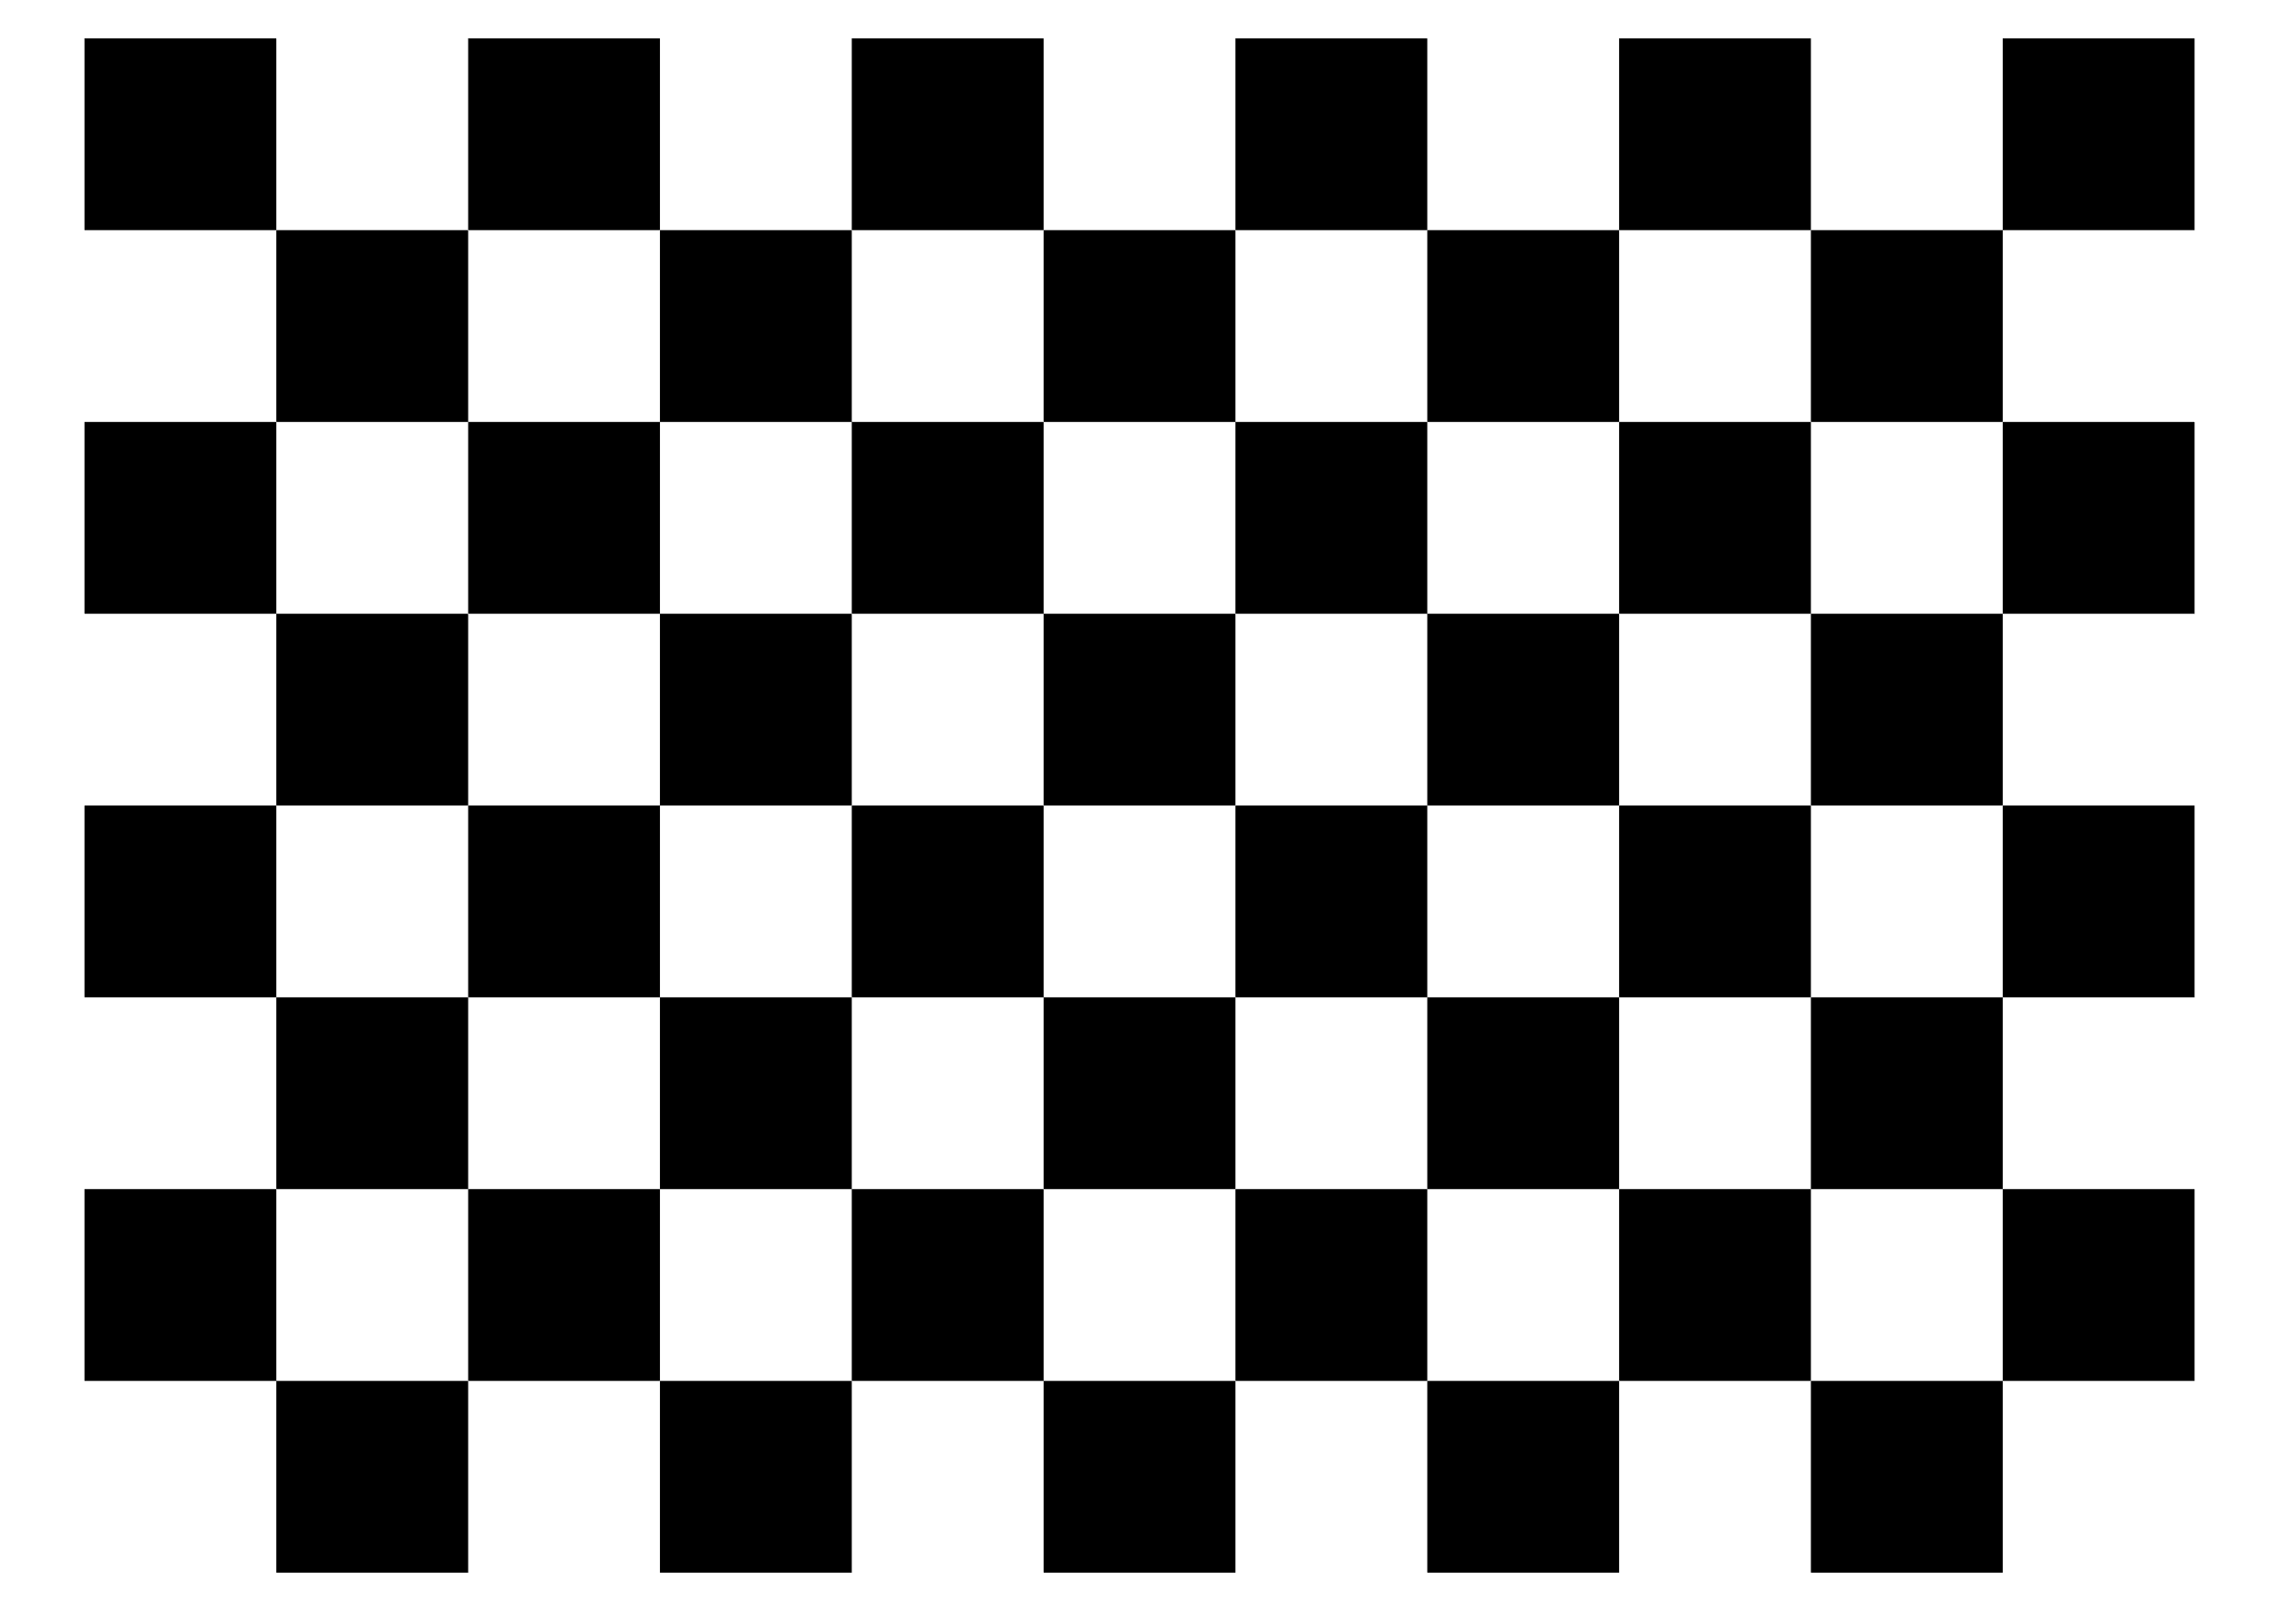

在打印完成后需要找一个平实的小板子，将打印好的标定板固定在上面，尽量做到平整。

1. 拍摄标定数据集。标定数据集指的是在标定过程中使用的相机拍摄的实际图像，这里我们需要拍摄30-60张。并不是所有拍摄的图像都可以被使用，假如无法找到图像中的标定点数量，或者数量不足，都会被舍弃掉，以免污染数据集造成标定误差较大。样图如下所示

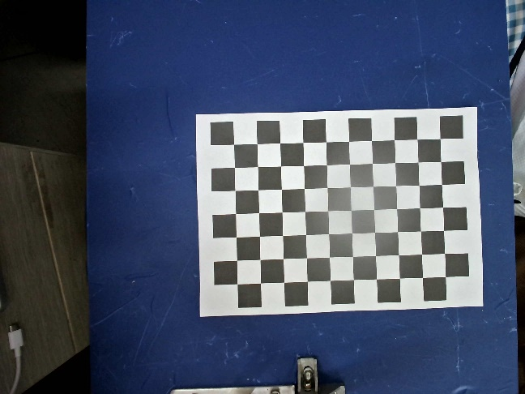

在拍摄的过程中需要考虑到将标定板尽量均匀的分布到摄像头的所有区域，或者绝大部分区域。这是为了避免只分布在中心区域，造成边缘区域产生畸变无法消除，或者边缘区域标定后畸变加重。

1. 使用OptiCalib软件进行标定。打开OptiCalib软件，新建工程，选择我们实际使用的标定板参数，导入拍摄的标定数据集，等待自动标定。标定完成后查看相机位姿，确定拍摄的所有图像都分布在同一个成相平面。以及检查是否存在有均值误差过大的情况。无误后导出标定报告，确定相机内参数矩阵，切向畸变参数和径向畸变参数。
2. 在OpenCV中，在得到摄像头捕获的图像后，通过内置函数，以及标定的相机内参数矩阵，切向畸变参数和径向畸变参数进行矫正。
   1. YOLO V8模型识别货物信息

YOLO V8模型是Ultralytics在2023年1月份提出的一款YOLO系列算法，其具有易部署，检测速度快，稳定检测等优点。我们使用YOLO框架，在捕获摄像头的图像后，将图像传入YOLO V8 模型进行检测，获取到图像中存在的货物信息，以及对应的货物位置，以及一个物体框来表征货物的相对大小

* 1. OpenCV确定货物尺寸

通过相机的内参数矩阵，我们可以从YOLO给出的货物相对大小推断出货物的实际尺寸

* 1. 包装尺寸优化算法

通过得到的货物的类别信息以及实际尺寸信息，优化包装尺寸。